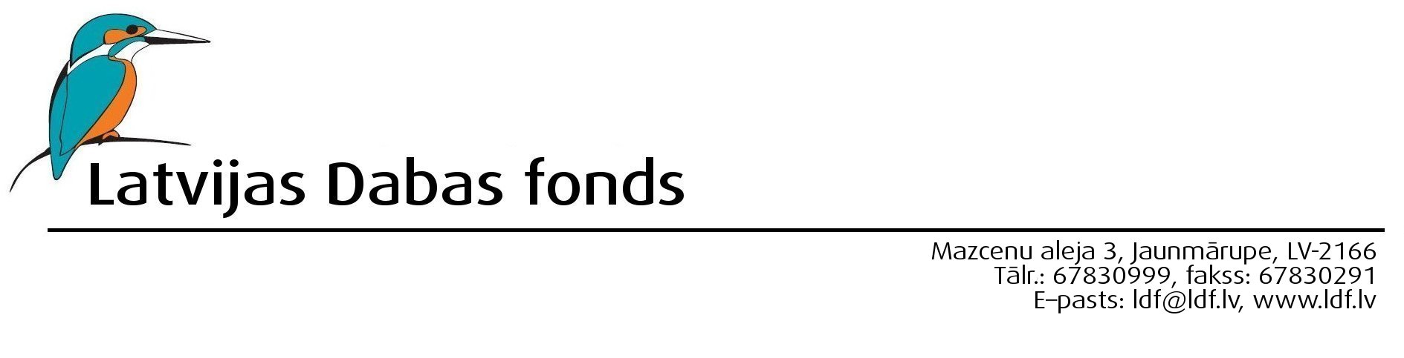
2009. gada 22.septembris
Reģ. Nr.3.-5.2./164

Cien. ZBR administrācijas un Salacgrīvas novada pašvaldības darbinieki,

Latvijas Dabas fonds turpina tūrisma apsaimniekošanas plāna izstrādi Ziemeļvidzemes biosfēras rezervāta piekrastei ar mērķi nodrošināt līdzsvarotu tūrisma attīstību un ilgtspējīgu tūrisma objektu apsaimniekošanu, saglabājot un racionāli izmantojot teritorijas dabas resursus un bioloģisko daudzveidību. Plāns tiek izstrādāts projekta “Ilgtspējīga dabas resursu izmantošana un apsaimniekošana Natura 2000 teritorijās – populāros un potenciālos tūrisma galamērķos” ietvaros, kurš tiek realizēts sadarbībā ar LLTA “Lauku ceļotājs”.
No 28. – 30. septembrim projekta teritoriju iepazīs Odd Inge Vistad, projektā iesaistītais vides un tūrisma eksperts no Norvēģijas vides izpētes institūta (NINA). Vizītes laikā esam ieplānojuši arī darba sanāksmi ZBR administrācijā, kuras laikā Odd Inge Vistad iepazīstinās ar “Limits of Acceptable Change” (LAC) plānošanas metodi un līdzšinējo tās izmantošanas pieredzi. Sanāksmes gaitā pārrunāsim LAC metodes izmantošanas iespējas ZBR piekrastes tūrisma attīstības plānošanā un tūrisma objektu apsaimniekošanā.

Aicinām piedalīties ZBR tūrisma apsaimniekošanas plāna izstrādes darba grupas sanāksmē, kura notiks š.g. 30.septembrī plkst.10:00 ZBR administrācijas telpās Salacgrīvā.

Sanāksmes darba kārtība
10:00 – 11:00
“Limits of Acceptable Change” (LAC) tūrisma plānošanas un apsaimniekošanas metode
Odd Inge Vistad, NINA

Citu valstu pieredze LAC tūrisma plānošanas un apsaimniekošanas sistēmas izmantošanā un tūrisma ietekmes indikatoru izvēlē
Odd Inge Vistad, NINA

11:00 – 13:00
Diskusija par LAC metodes izmantošanas iespējām ZBR piekrastes tūrisma attīstības plānošanā un tūrisma objektu apsaimniekošanā.

Sanāksmes darba valoda: latviešu – diskusijas, angļu - Norvēģijas eksperta prezentācijas.

Lūdzam apstiprināt savu dalību līdz 29.09.2009 vakaram pa e-pastu strazde@lanet.lv vai tel. 26556605.

Ar cieņu,
Projekta vadītāja Baiba Strazdiņa

